这个课题大概就两个方向，一个就是基于人工智能深度学习的滑坡识别，就是语义分割，然后另一个方向就是滑坡易发性预测，或者叫要滑坡易发性评价，就看您那边想要做什么。第一个方向偏滑坡发生后的排查，第二个偏预警

关于是否可以用河北之外的地区进行数据局模型训练，然后再挑选河北典型地质灾害点进行验证

这个对于就是第一个方向，深度学习滑坡识别来说是可以的。也有这方面的研究，但是仍然需要河北这块的这个地质灾害点进行一个数据集rgb影像的建立，其他地方的数据集模型训练只能作为一个预训练。类似于迁移学习，但河北地区的这个数据集始终要拆分出来一部分，做为训练集做一个训练。第二个方向，因为它涉及到各种致灾因子，然后每个地区的致灾因子虽然都是那几点，但是具体属性还是不太一样，没有关注到有这方面的研究应用，所以可行性存疑，应该也可以做探索性的研究。

同时，利用其他地方的数据来训练设计到我们模型就比较复杂，需要识别各种问题，因为不同的地方，它有各种各样的滑坡，许模型对于模型来说，需要识别的特征就比较多，模型越复杂，那么我们需要的样本量也就越大，最后，泛化到河北地区

这两个方向，无论哪一个都是需要一个滑坡清单的建立，就是所有滑坡的矢量文件。我看河北兴隆县的这个地质灾害点都是图片，但也没有一个矢量多边形的勾画，植被覆盖严重的话，对于滑坡勾选来说也是一个问题。对于第一个方向，深度学习来说，需要一个具体的，多边形的，一个真值的建立才能训练最后得到分割结果。或者我们可以自己就是从google earth上自己进行一个滑坡的勾选清单建立，只不过这块就比较依赖专家知识，看您那边怎么说？

第一个方向，如果是纯河北地区建立数据集训练再验证，那么，数据集的要求，数量要求就比较高，可能在500以上甚至更多效果会好点

第二个方向，它可以是60个点，或者说100个点就可以建立起模型，只不过模型比较简单嘛，如果模型复杂，就会过拟合

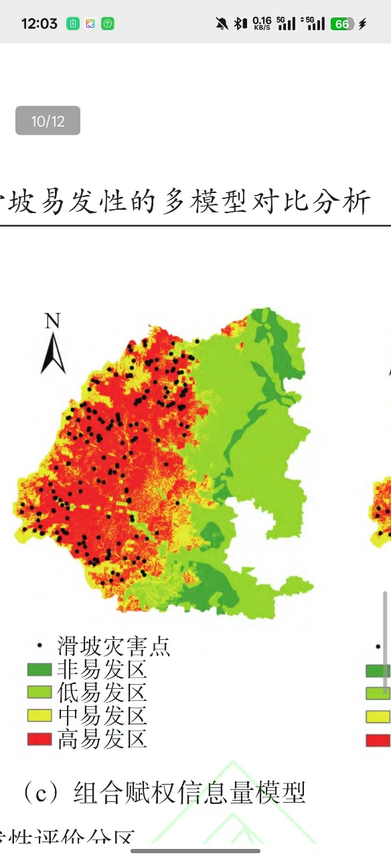

出来这样的一张图，他的高易发性区域其实是比较泛的，对于科研来说应该还好，但是对于政府部门或者地质工程来说，它这个有没有意义呢？有这方面的要求吗？

或者两个方向可以结合起来，就是一个滑坡前滑坡后相当于一个建立一个体系吧，既有预警又有后期识别。滑坡“全育期”监测。对于这个项目来说，体量是否有必要？

1. ~~天-空-地协同的燕山矿区滑坡实时监测技术优化——以河北兴隆县为例~~

太大

2、基于多时相InSAR和高分影像的承德市兴隆县隐患滑坡识别研究

数据集方面 滑坡发生时间是否有记录？

高分影像分辨率不如直接用哨兵2号，题目最好不要体现卫星类型

基于遥感影像和多时相InSAR的承德市兴隆县滑坡隐患识别研究

涉及的滑坡类型较多，蠕动型滑坡、滑坡裂缝，较困难

1. ~~多源遥感与地质数据~~协同的兴隆县滑坡隐患智能识别研究

4、承德市兴隆县人工滑坡易发性的多模型对比分析

5、基于无人机影像的承德市兴隆县人工滑坡识别与信息提取研究

好发论文，需要数据标注

6、植被覆盖区滑坡多源遥感智能识别与成灾机制研究——以河北燕山矿区为例

7、燕山地区岩质滑坡多尺度致灾机理与智能监测预警技术研究